Документ предоставлен КонсультантПлюс

КОМИТЕТ ГОСУДАРСТВЕННОЙ ОХРАНЫ ОБЪЕКТОВ
КУЛЬТУРНОГО НАСЛЕДИЯ ВОЛГОГРАДСКОЙ ОБЛАСТИ

ПРИКАЗ
от 7 сентября 2020 г. N 212

ОБ УТВЕРЖДЕНИИ ПРЕДМЕТА ОХРАНЫ ОБЪЕКТА КУЛЬТУРНОГО НАСЛЕДИЯ
РЕГИОНАЛЬНОГО ЗНАЧЕНИЯ "ДОМА ЖИЛЫЕ МАНСАРДНЫЕ (ТИПОВЫЕ)",
РАСПОЛОЖЕННОГО ПО АДРЕСУ: Г. ВОЛГОГРАД, КРАСНООКТЯБРЬСКИЙ
РАЙОН, ТРЯСКИНА УЛ., 11 - 18; 20 - 50, В ЧАСТИ ЗДАНИЯ,
РАСПОЛОЖЕННОГО ПО АДРЕСУ: Г. ВОЛГОГРАД, КРАСНООКТЯБРЬСКИЙ
РАЙОН, УЛ. ИМ. КАПИТАНА ТРЯСКИНА, Д. 25

В соответствии с Федеральным законом от 25 июня 2002 г. N 73-ФЗ "Об объектах культурного наследия (памятниках истории и культуры) народов Российской Федерации", Порядком определения предмета охраны объекта культурного наследия, включенного в единый государственный реестр объектов культурного наследия (памятников истории и культуры) народов Российской Федерации в соответствии со статьей 64 Федерального закона от 25 июня 2002 г. N 73-ФЗ "Об объектах культурного наследия (памятниках истории и культуры) народов Российской Федерации", утвержденным приказом Министерства культуры Российской Федерации от 13 января 2016 г. N 28, Положением о комитете государственной охраны объектов культурного наследия Волгоградской области, утвержденным постановлением Администрации Волгоградской области от 19 декабря 2016 г. N 697-п, приказываю:
1. Утвердить прилагаемый предмет охраны объекта культурного наследия регионального значения "Дома жилые мансардные (типовые)", расположенного по адресу: г. Волгоград, Краснооктябрьский район, Тряскина ул., 11 - 18; 20 - 50, в части здания, расположенного по адресу: г. Волгоград, Краснооктябрьский район, ул. им. капитана Тряскина, д. 25.
2. Настоящий приказ вступает в силу со дня его подписания и подлежит официальному опубликованию.

Председатель комитета
А.Ю.БАЖЕНОВ

Утвержден
приказом
комитета государственной
охраны объектов
культурного наследия
Волгоградской области
от 07 сентября 2020 г. N 212

ПРЕДМЕТ ОХРАНЫ ОБЪЕКТА КУЛЬТУРНОГО НАСЛЕДИЯ РЕГИОНАЛЬНОГО
ЗНАЧЕНИЯ "ДОМА ЖИЛЫЕ МАНСАРДНЫЕ (ТИПОВЫЕ)", РАСПОЛОЖЕННОГО
ПО АДРЕСУ: Г. ВОЛГОГРАД, КРАСНООКТЯБРЬСКИЙ РАЙОН, ТРЯСКИНА
УЛ., 11 - 18; 20 - 50, В ЧАСТИ ЗДАНИЯ, РАСПОЛОЖЕННОГО
ПО АДРЕСУ: Г. ВОЛГОГРАД, КРАСНООКТЯБРЬСКИЙ РАЙОН,
УЛ. ИМ. КАПИТАНА ТРЯСКИНА, Д. 25

Предметом охраны объекта культурного наследия регионального значения "Дома жилые мансардные (типовые)", расположенного по адресу: г. Волгоград, Краснооктябрьский район, Тряскина ул., 11 - 18; 20 - 50, в части здания, расположенного по адресу: г. Волгоград, Краснооктябрьский район, ул. им. капитана Тряскина, д. 25, являются:

N  п/п | Вид предмета охраны | Элементы предмета охраны | Иллюстрации
1 | Местоположение и градостроительные характеристики | отдельно стоящее здание, участвующее в формировании квартальной застройки комплекса "Дома жилые мансардные (типовые)", расположенное в глубине территории застройки перпендикулярно ул. им. капитана Тряскина | 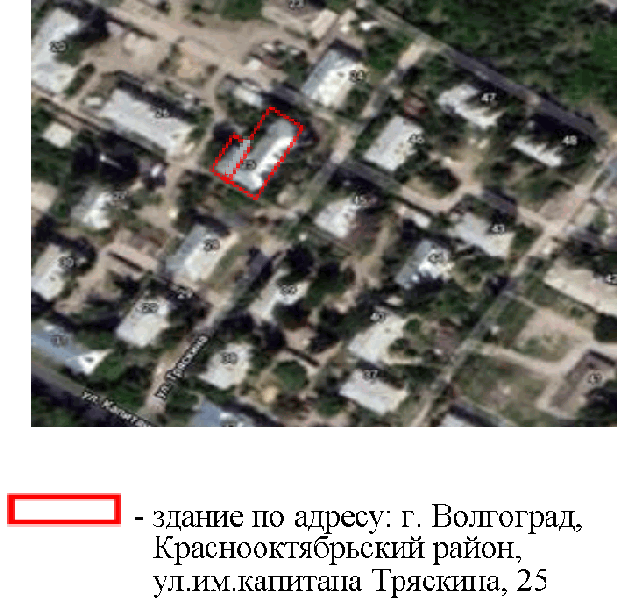
2 | Объемно-пространственная композиция здания в пределах несущих и ограждающих конструкций, капитальных стен и перекрытий на период второй половины 1940-х гг. | Г-образное в плане двухэтажное здание  с подвалом | 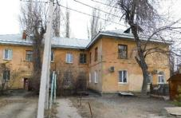  План 1-го этажа  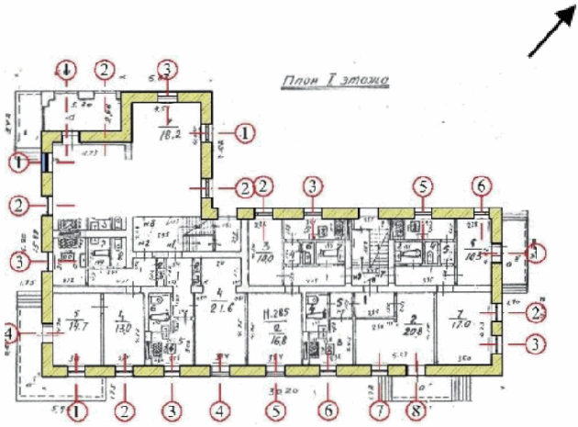  План 2-го этажа  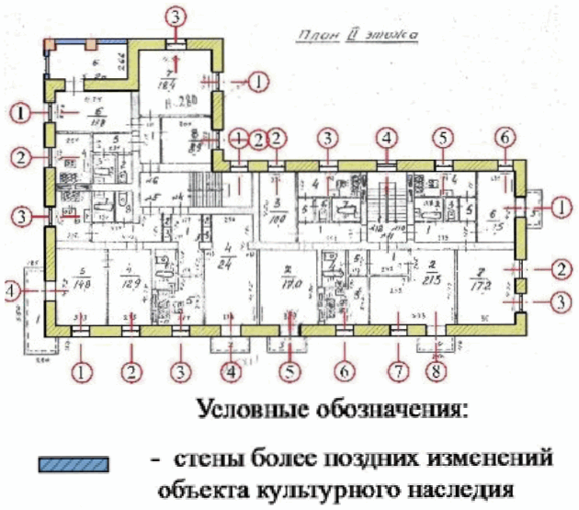  План подвала  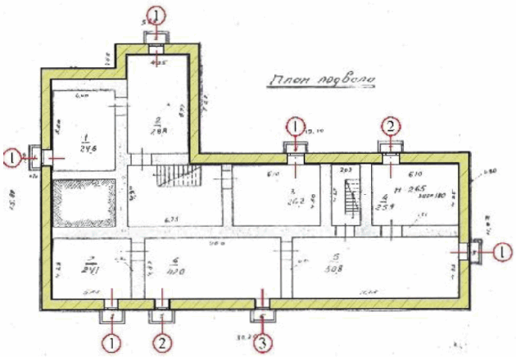
3 | Крыша | форма крыши - чердачная, вальмовая со слуховыми окнами, расположенными в сторону северо-западного и юго-восточного фасадов | 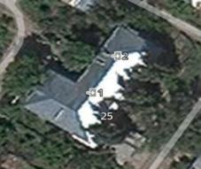
4 | Композиционное решение и архитектурно-художественное оформление северо-западного дворового фасада на период второй половины 1940-х гг. | характер, ритм и размер вертикального и горизонтального членения фасада в 6 световых осей, его декоративное убранство, включающее в том числе следующие элементы: | 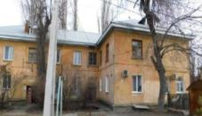
 |  | невысокий оштукатуренный цоколь с прямоугольной бровкой;  прямая подоконная полочка окна 2-го этажа (в 6-й световой оси);  подоконные полочки с прямоугольными консольками окон 2-го этажа (в 1-й, 2-й, 3-й,  4-й световых осях) | 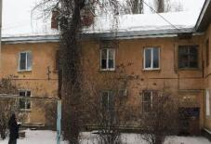
 |  | многопрофильное обрамление правого и левого входных проемов;  филенчатые ниши, прямоугольные филенки над дверными проемами;  рамочные профильные обрамления оконных проемов 2-го этажа (в 1-ой, 4-ой световых осях) | 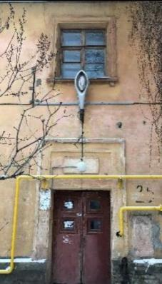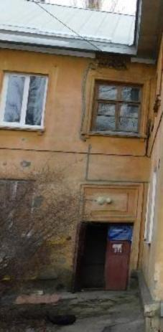
5 | Композиционное решение и архитектурно-художественное оформление северо-западного торцевого фасада на период второй половины 1940-х гг. | характер, ритм и размер вертикального и горизонтального членения фасада в 3 световые оси, его декоративное убранство, включающее в том числе следующие элементы: | 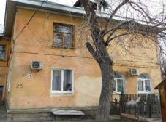
 |  | невысокий оштукатуренный цоколь с прямоугольной бровкой; оконные проемы с полуциркульным завершением 1-го этажа (в 1-й, 2-й световых осях);  подоконная полочка с прямоугольными консольками окна 2-го этажа (3-я световая ось) | 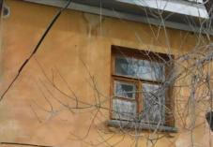  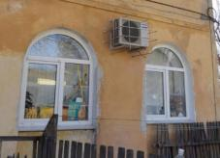
 |  | выступающая балконная плита перекрытия с желобком; угловой столб с карнизным завершением 2-го этажа правого фланга фасада | 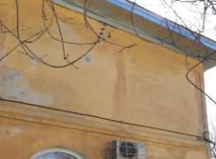
6 | Композиционное решение и архитектурно-художественное оформление северо-восточного (торцевого) фасада на период второй половины 1940-х гг. | характер, ритм и размер вертикального и горизонтального членения несимметричного фасада в 3 световые оси, его декоративное убранство, включающее в том числе следующие элементы: | 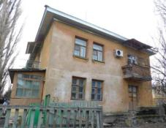
 |  | невысокий оштукатуренный цоколь с прямоугольной бровкой;  подоконные полочки с прямоугольными консольками окон 2-го этажа (во 2-й, 3-й световых осях) | 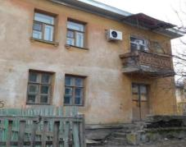
 |  | рамочное обрамление дверного проема 1-го этажа на правом фланге фасада;  металлическое ограждение балкона;  рамочное обрамление балконного проема 2-го этажа на правом фланге фасада | 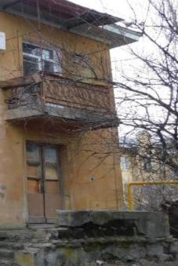
7 | Композиционное решение и архитектурно-художественное оформление юго-восточного фасада на период второй половины 1940-х гг. | характер, ритм и размер вертикального и горизонтального членения фасада в 8 световых осей, его декоративное убранство, включающее в том числе следующие элементы: | 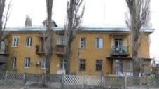
 |  | невысокий оштукатуренный цоколь с прямоугольной бровкой;  подоконные полочки с прямоугольными консольками оконных проемов 2-го этажа (во 2-й, 6-й световых осях);  металлическое ограждение балконов; рамочные профильные обрамления балконных проемов 2-го этажа (в 4-й, 5-й, 8-й световых осях) | 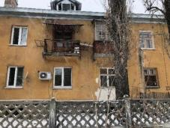
8 | Композиционное решение и архитектурно-художественное оформление юго-западного (торцевого) фасада на период второй половины 1940-х гг. | характер, ритм и размер вертикального и горизонтального членения несимметричного фасада в 4 световые оси, его декоративное убранство, включающее в том числе следующие элементы: | 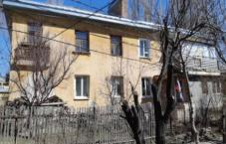
 |  | невысокий оштукатуренный цоколь с прямоугольной бровкой; прямая подоконная полочка с прямоугольными консольками окон 2-го этажа (в 1-й, 3-й световых осях) | 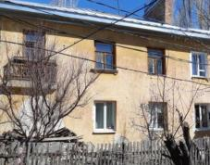
 |  | угловой столб с карнизным завершением 2-го этажа левого фланга фасада;  металлическое ограждение балкона 2-го этажа левого фланга фасада | 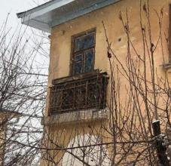
9 | Материалы и характер обработки фасадов | фасады - оштукатурены, окрашены
10 | Принципиальная конструктивная схема здания на период второй половины 1940-х гг. | фундаменты, капитальные стены и перекрытия, их конструкции и материалы

